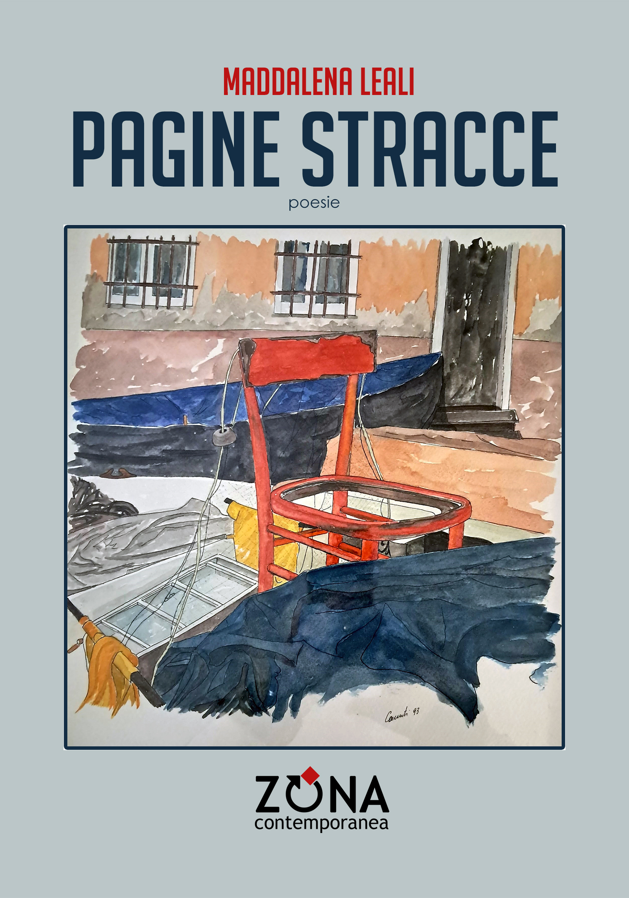
Maddalena Leali
Pagine stracce

ZONA Contemporanea, 2026
poesie – libro pp. 134
EURO 16 – ISBN 9788864383811

«D’improvviso si risveglia un ricordo lontanissimo, di quel tempo in cui i miei cari, titolari di un’antica sartoria, chiudevano la giornata di lavoro e papà oppure lo zio Angelo dicevano in dialetto: “Bambine, catì seu le strase, semper chèle peu bèle, chèle de lana o de seda”. E noi bambine raccoglievamo dal pavimento i soli ritagli di stoffa di lana o di seta, straccetti che si conservavano dentro uno scatolone in soffitta e poi venivano sfilacciati a formare bioccoli buoni per fare i materassi. Erano le stracce: piccoli scarti finiti sotto il bancone, sotto i pedali delle macchine da cucire...».

Maddalena Leali Nata a Desenzano del Garda, vive a Genova dal 1978. Maestra di scuola primaria dal 1969, ha frequentato il magistero con indirizzo letterario. Ha pubblicato dal 1980 numerosi quaderni di poesie, racconti, fiabe, saggi. Fa parte di alcuni circoli culturali di Genova, Savona e Sirmione del Garda. Collabora con Art Commission, con l’Associazione Soconas Incomindios (storia e vita dei nativi americani) ed è consigliera della Regione Liguria per il circolo internazionale IPLAC-Insieme per la cultura di Roma. Scrive per le riviste Tepee, Euterpe, Xenja e Banchina, rivista informale di Liberodiscrivere Edizioni.

Editrice ZONA / ZONA Contemporanea
Genova
editricezona.it

